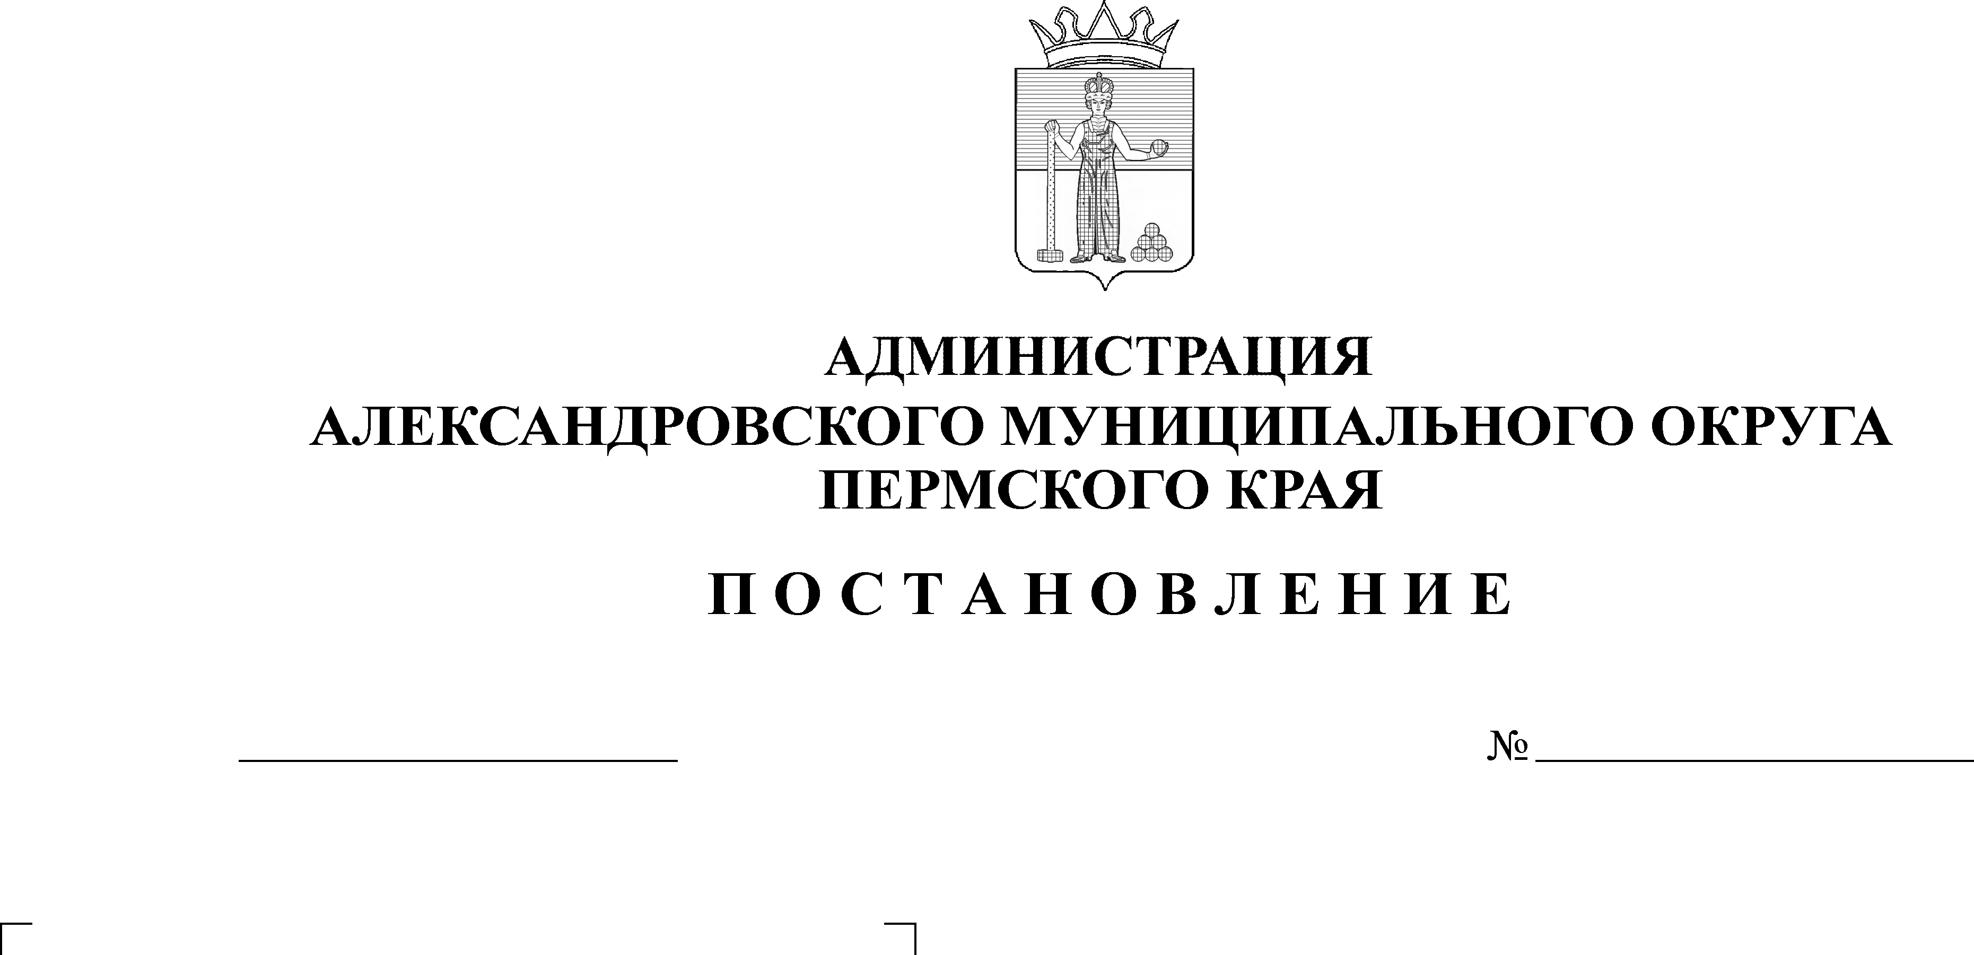
Об установлении публичного сервитута

1677
21.10.2024

В соответствии со статьей 23, главой V.7 Земельного кодекса Российской Федерации, частью 4 статьи 3.6 Федерального Закона от 25 октября 2001 г.
№ 137-ФЗ «О введении в действие Земельного кодекса Российской Федерации», учитывая отсутствие заявлений иных правообладателей земельных участков в период публикации о возможном установлении публичного сервитута,
администрация Александровского муниципального округа ПОСТАНОВЛЯЕТ:
1. Установить публичный сервитут на основании ходатайства Публичного акционерного общества «РОССЕТИ УРАЛ» (620026, Свердловская область, город Екатеринбург, улица Мамина-Сибиряка, стр. 140, ОГРН 1056604000970, ИНН 6671163413) в отношении земельного участка с кадастровым номером 59:02:0000000:4877, категория земель – земли лесного фонда и земли общего пользования в кадастровых кварталах 59:02:1070101, 59:02:5159001, 59:02:5160001, в целях эксплуатации существующего электросетевого объекта «ВЛ-10 кВ от опоры № 243» по адресу: Российская Федерация, Пермский край, Александровский муниципальный округ, общей площадью 74679 кв.м., сроком на 49 лет.
2. Утвердить границы публичного сервитута согласно схеме расположения границ публичного сервитута.
3. Публичному акционерному обществу «РОССЕТИ УРАЛ» как обладателю публичного сервитута:
3.1. после прекращения действия публичного сервитута привести земельный участок с кадастровым номером 59:02:0000000:4877 и земли общего пользования в кадастровых кварталах 59:02:1070101, 59:02:5159001, 59:02:5160001, пригодное для их использования в соответствии с видами разрешенного использования в срок не позднее чем три месяца после завершения строительства, капитального или текущего ремонта, реконструкции, эксплуатации, консервации, сноса инженерного сооружения, для размещения которого был установлен публичный сервитут.
4. Публичное акционерное обществе «РОССЕТИ УРАЛ» вправе:
4.1. приступить к осуществлению публичного сервитута со дня внесения сведений о публичном сервитуте в Единый государственный реестр недвижимости;
4.2. осуществлять деятельность, для обеспечения которой установлен публичный сервитут, в установленных границах, в соответствии с требованиями законодательства Российской Федерации;
4.3. до окончания срока публичного сервитута обратиться с ходатайством об установлении публичного сервитута на новый срок.
5. Опубликовать настоящее постановление в сетевом издании официальный сайт Александровского муниципального округа Пермского края (www.aleksraion.ru).
6. Контроль за исполнением постановления возложить на заместителя главы администрации округа по градостроительству - начальника управления имущественных и земельных отношений.

Глава муниципального округа –
глава администрации Александровского
муниципального округа О.Э. Белобаржевская
Рассылается: дело, ОЗО, заявителю, сайт, прокуратура.

